**Day 2**

Materijal:

* Mobiteli ili računala s pristupom internetu
* Isprintati **Worksheet 1.** za svakog učenika
* Bojice ili flomasteri

1. **Aktivnost za učenike:**

**Učenici računaju ekološki otisak koristeći se kalkulatorom za izračun.**

<https://www.footprintcalculator.org/>

* Napomena: obratiti pažnju na žute oznake. Obavezno ih pročitati jer će informacije biti potrebne za aktivnost trećeg dana.

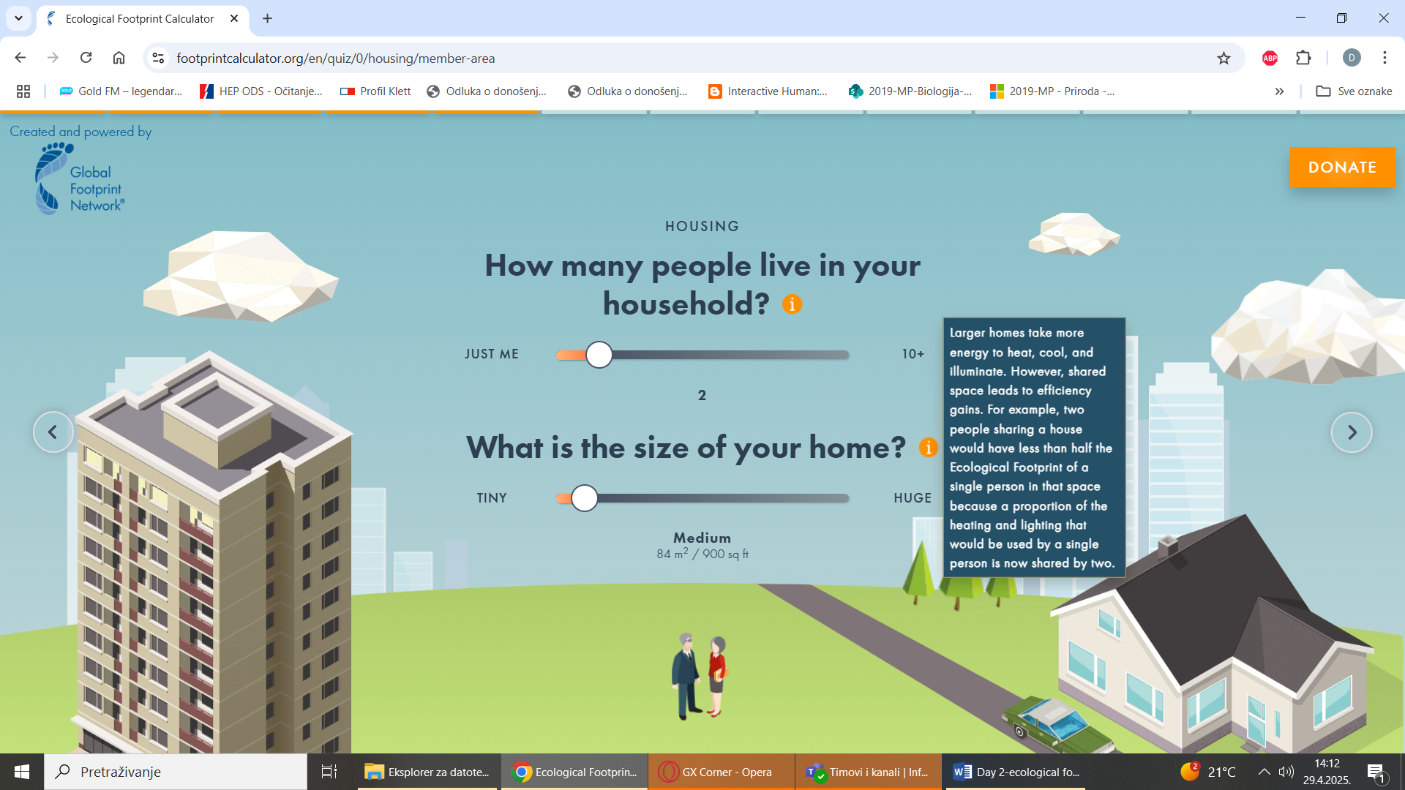

* Svaki učenik zapisuje svoj izračun ekološkog otiska u **Worksheet 1**. i uspoređuje na razini razreda
* 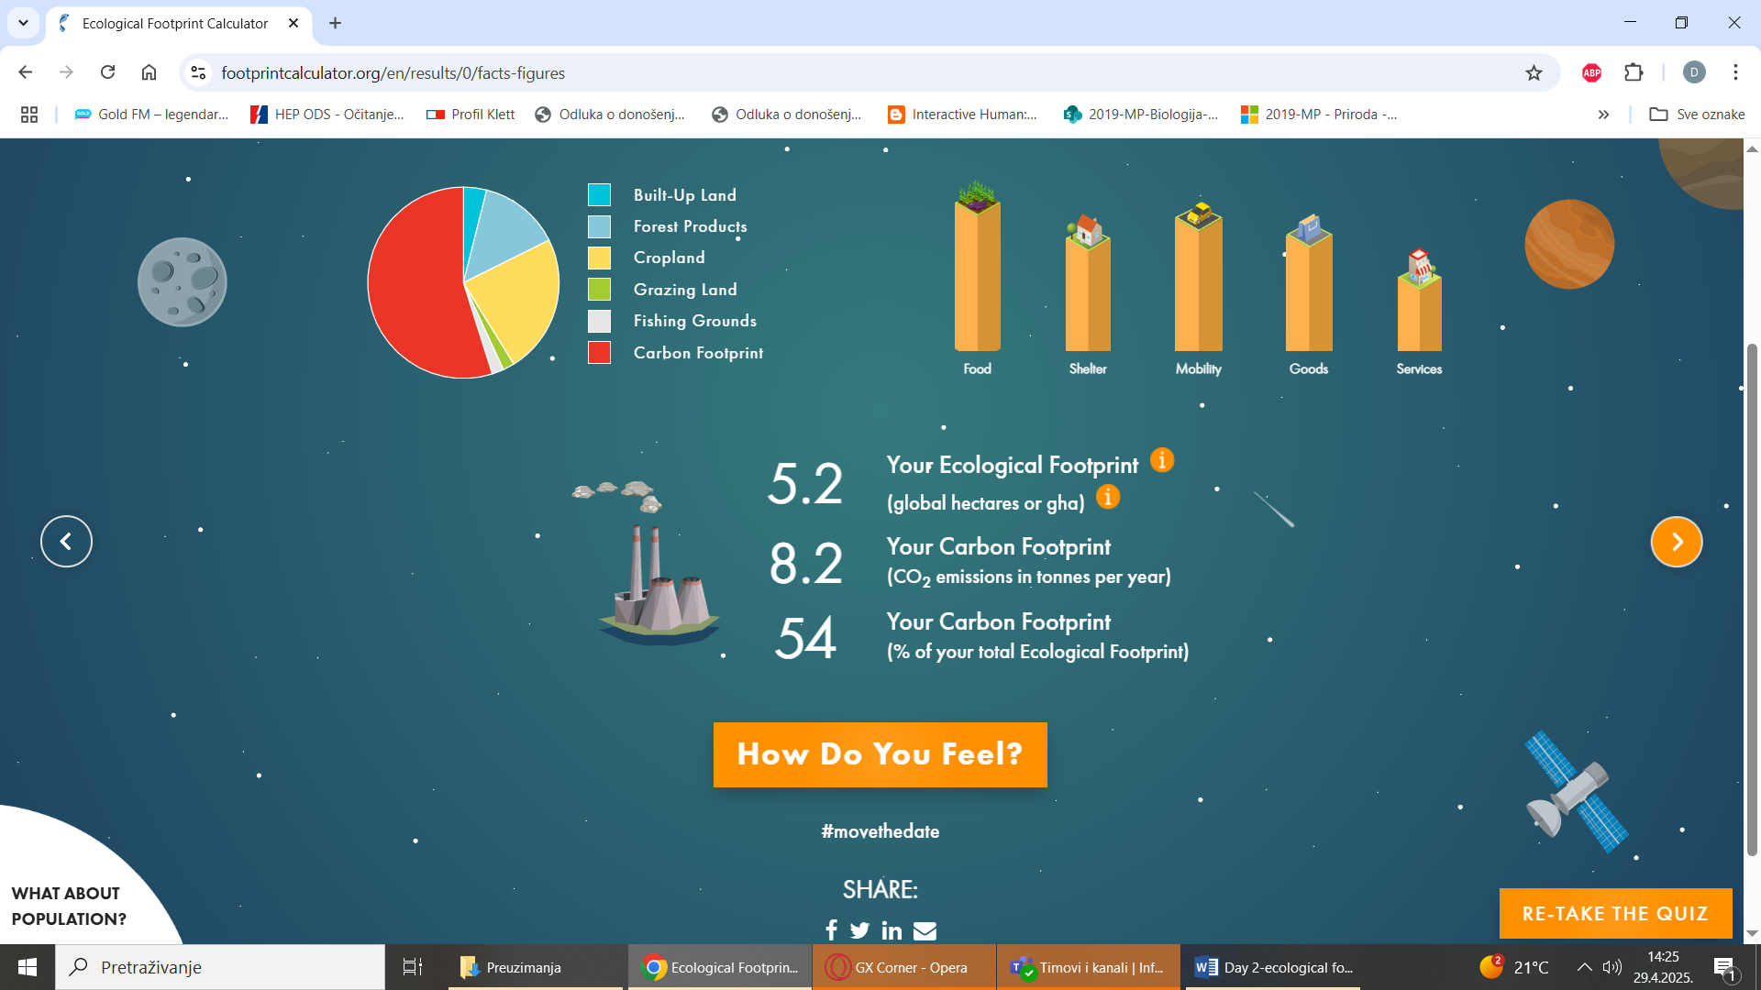
* Dobiveni rezultat izračunava i koliko je planeta Zemlje potrebno za potrebe jedne osobe i kojeg datuma ove godine je učenik iskoristio sve Zemljine resurse za svoje potrebe u sklopu jedne godine (Earth overshoot day).

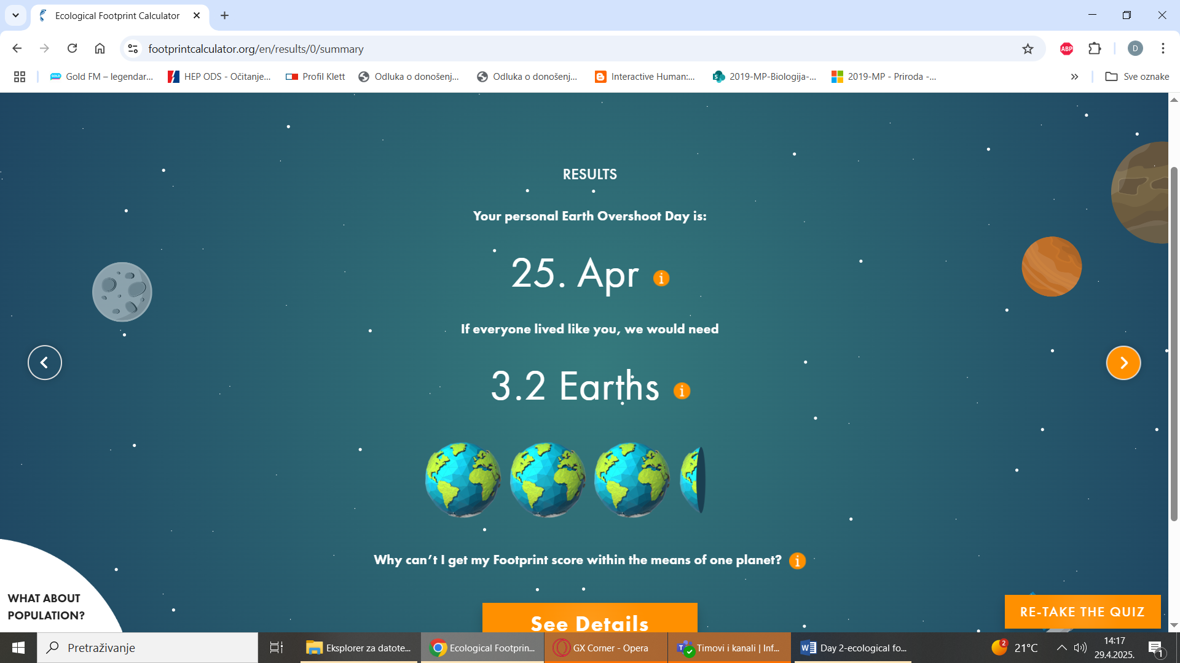

* Izdvojiti podatke za svoju zemlju
* 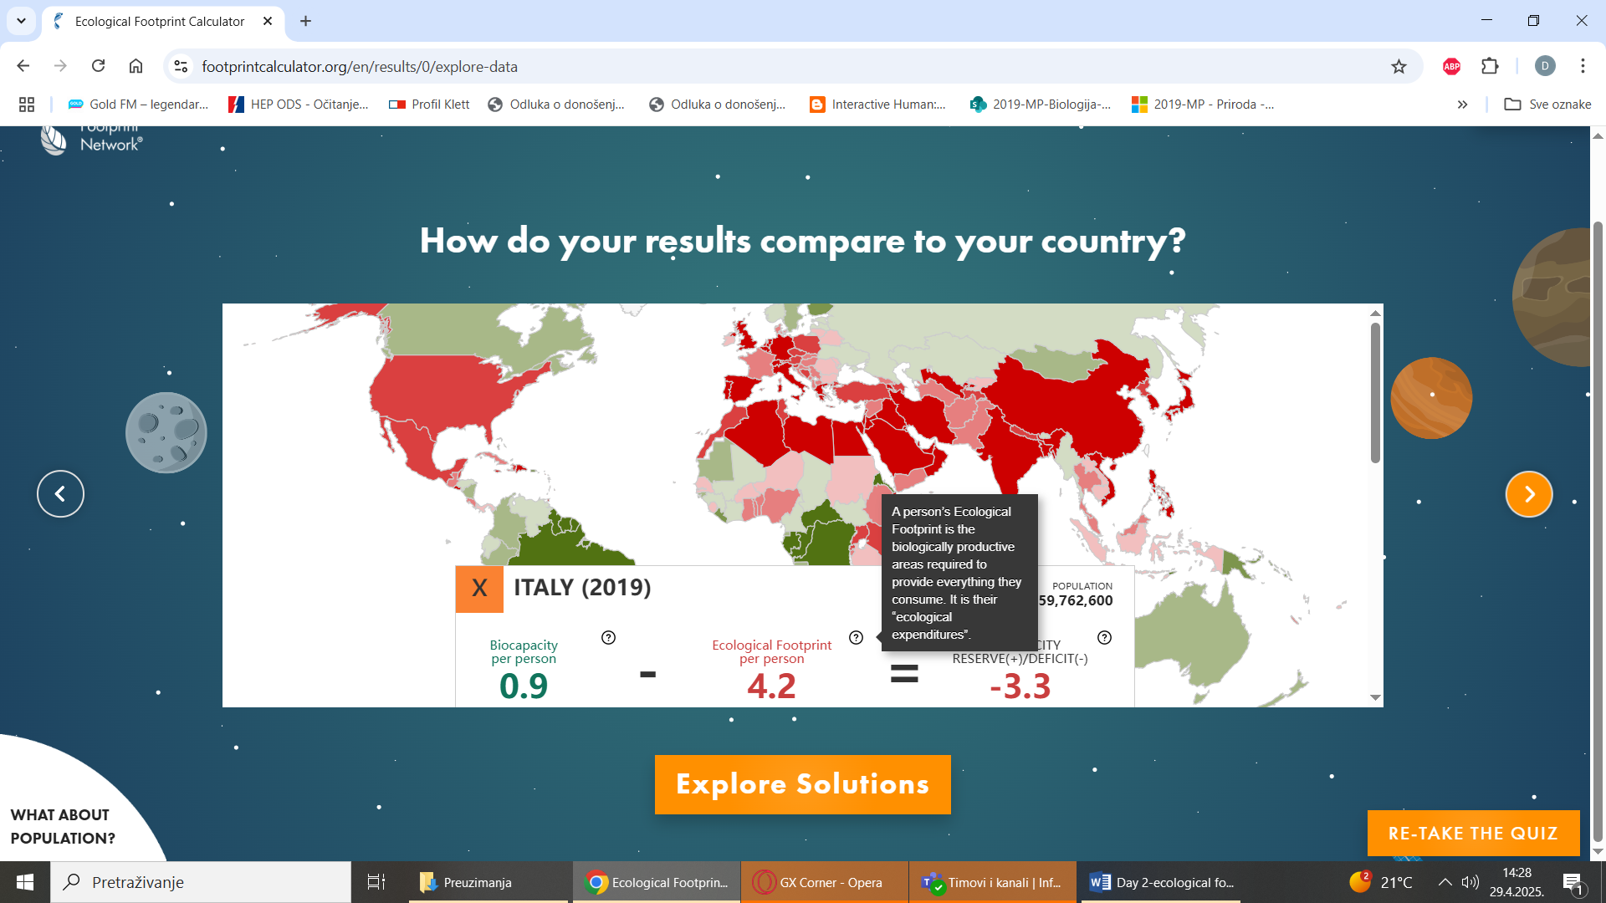

**Aktivnost 2.**

**Učenici ispunjavaju tablicu podatcima iz kalkulatora ekološkog otiska.**

**Crtaju /dovršavaju dijagram koristeći se podatcima iz tablice.**

**Worksheet 1.**

Students name: ______________________________________________________

**Activity 1. Ecological calculator**

**Fill the needed information with the results from the ecological footprint calculator.**

|  |  |  |  |  |
| --- | --- | --- | --- | --- |
| Name of the student | Personal Overshoot Day | Number of planet Earth | Ecological footprint /gha per person | Carbon footprint |
| Your result |  |  |  |  |
| Higgest result |  |  |  |  |
| Lowest result |  |  |  |  |
| Your country | X | X |  | X |
| Country partner  Name: | X | X |  | X |
| Country partner  Name: | X | X |  | X |
| Country partner  Name: | X | X |  | X |
| Italy | X | X | 4.2 | X |

**Complete the diagram you started by drawing the columns using the data from the table.**

**Pay attention to the colors of each column.**